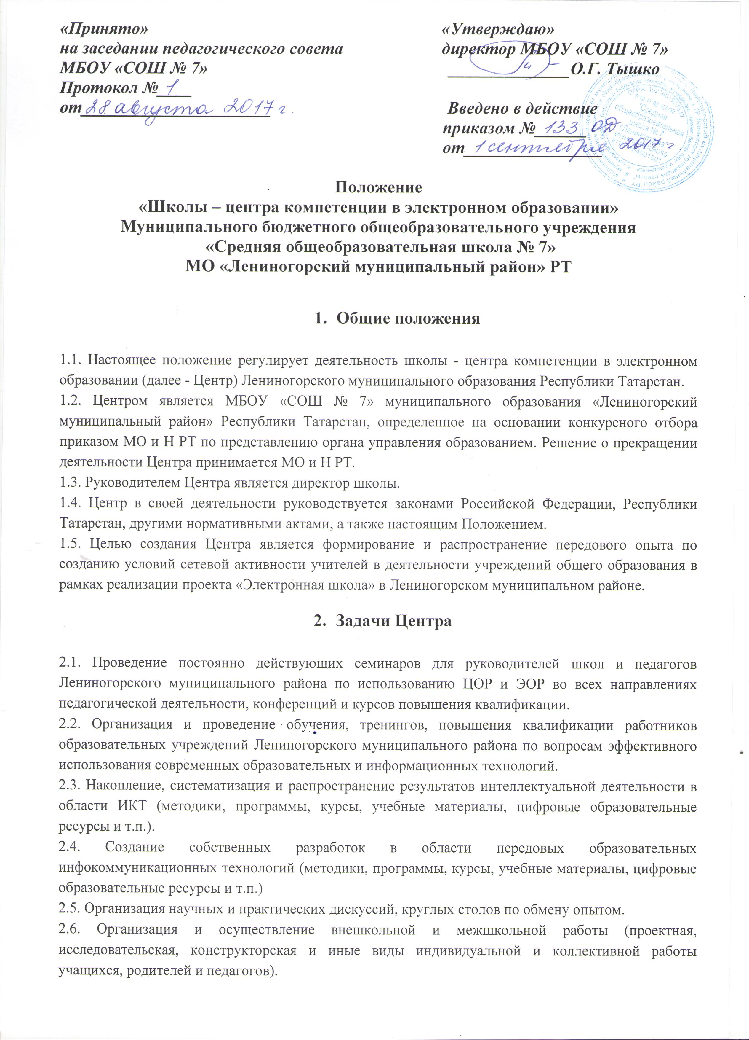

2.7. Создание условий для максимального использования инфокоммуникационных технологий учащимися.
2.8. Методическая и техническая поддержка учащихся с ограниченными возможностями здоровья, учащихся малокомплектных школ района, одаренных детей, в том числе подготовка и проведение олимпиад и конкурсов и при необходимости дистанционное обучение.
2.9. Популяризация среди учащихся, родителей и педагогической общественности достижений современных образовательных и информационных технологий.
2.10. Организация взаимодействия образовательного учреждения с органами управления образованием.
2.11. Создание и утверждение в установленном порядке Программы информатизации школы – Центра компетенции в электронном образовании.
2.12. Обеспечение подготовки всех педагогов Центра по инфокоммуникационным технологиям, в том числе по международным программам.
2.13. Создание единого информационно-образовательного пространства и отражение деятельности Центра на официальном сайте школы в информационной системе «Электронное образование в Республике Татарстан».

3. Требования к инфраструктуре Центра

3.1. Количество учащихся на один современный компьютер (класса не ниже PentiumIV) - не более 11 человек.
3.2. Администрация Центра и педагоги обеспечены персональными ноутбуками.
3.3. Не менее 70% предметных кабинетов оснащены мультимедийным оборудованием (компьютер, проектор, интерактивная доска или экран).
3.4. Мобильный класс для организации работы всех учащихся на уроке с ИКТ.
3.5. Цифровое учебное оборудование (датчики, электронный микроскоп и т.п.) для проведения экспериментов.
3.6. Веб-камеры и гарнитура для организации дистанционного обучения.
3.7. Оптоволоконный канал доступа к ресурсам сети Интернет.
3.8. Точки доступа WiFi к ресурсам сети Интернет.
3.9. Точки открытого доступа к ресурсам сети Интернет и актуальной информации по школе (в фойе школы для родителей, учащихся и педагогов).
3.10. Общешкольная локальная сеть.
3.11. Школьная библиотека – медиацентр.
3.12. Школьная цифровая телестудия.
3.13. Виртуальная 3D лаборатория.
3.14. Робототехника.
3.15. Оборудование для проведения видеоконференцсвязи.
3.16. Оборудование для актового зала (интерактивная трибуна, системы
звукоусиления, средства демонстрации неэлектронных материалов и проч.)
3.17. Школьная мини типография.
3.18. Цифровая документ-камера.
3.19. Пульты для голосования.
Инфраструктура Центра создается на средства бюджета Республики Татарстан на конкурсной основе.

4. Требования к автоматизации управления Центром

4.1. Регулярно обновляемый официальный сайт школы.
4.2. Использование Интернет-приемной для родителей и общественности на странице школы в информационной системе "Электронное образование в Республике Татарстан".
4.3. Электронное расписание занятий.
4.4. Электронные журналы, электронные дневники.

5. Требования к инфокоммуникационной и
методической компетенции педагогов Центра

5.1. Администрация и все учителя должны быть обучены информационно - коммуникационным технологиям.
5.2. Учителя должны создавать цифровые учебно-методические ресурсы и представлять их экспертной комиссии для размещения в информационной системе "Электронное образование в РТ".
5.3. Учителя должны использовать цифровые образовательные ресурсы, в том числе размещенные в сети Интернет, в учебно-воспитательном процессе.
5.4. По всем предметам базисного учебного плана в информационной системе "Электронное образование в РТ" должны быть созданы и работать сообщества учителей под руководством педагогов Центра.
5.5. Учителя должны быть подготовлены к применению дистанционных образовательных технологий в учебном процессе и повышении квалификации.
5.6. Заместитель директора школы должен вести электронное расписание.
5.7. Учителя должны вести электронный журнал.
Методическое обеспечение деятельности должно быть представлено следующими направлениями:
- методические разработки по проведению занятий (по предметам) с использованием информационных технологий (образовательных и педагогических);
- методические разработки по внедрению информационных технологий в образование,
- методические разработки по организации коллективного (сетевого) взаимодействия между педагогами, образовательными учреждениями и другими участниками образовательно-воспитательного процесса;
- методические рекомендации по управлению проектами в области информатизации образования.

- Требования безопасности

6.1. Внедрение электронной идентификации учащихся для организации контроля посещаемости уроков и дополнительных занятий (электронная карта ученика).
6.2. Автоматизация работы столовой и организация безналичной системы оплаты за питание.

- Требования к дополнительным штатным единицам

В связи с масштабностью применения информационно-коммуникационных технологий в школе – центре компетенции, распространением опыта использования ИКТ в образовательной деятельности, а также необходимостью обеспечения бесперебойной работы большого количества оборудования и программного обеспечения в штатном расписании школы должны быть предусмотрены сотрудники, выполняющие функции:
- заместитель директора по информатизации,
- инженер - электроник,
- лаборант.

- Обязанности Центра

8.1. Проведение постоянно действующих семинаров для руководителей школ и педагогов по использованию ИКТ по всем направлениям педагогической деятельности.
8.2. Обучение, оказание непрерывной консультационной и методической поддержки по применению цифровых образовательных ресурсов учителям школ Лениногорского муниципального образования.
8.3. Проведение конференций районного и республиканского уровня.
8.4. Непрерывное повышение инфокоммуникационной компетенции администрации и учителей Центра на курсах повышения квалификации.
8.5. Изучение передового отечественного и международного опыта по использованию инфокоммуникационных технологий в образовательной деятельности.
8.6. Представление на согласование в МОиН РТ ежегодного плана работы Центра.
8.7. Подготовка ежегодного публичного доклада, отражающего итоги работы со школами Лениногорского муниципального образования и развитие Центра за год.

- Права Центра

9.1. Формирование и представление предложений в МОиН РТ по внедрению инфокоммуникационных технологий в образовательную деятельность.
9.2. Приоритетное повышение квалификации в области ИКТ.
9.3. Участие в республиканских и всероссийских конференциях в области ИКТ.
9.4. Участие в конкурсах на получение стимулирующих грантов для учителей, разрабатывающих электронные образовательные ресурсы, поддерживающие региональный компонент образования.
9.5. Размещение публикаций по использованию ИКТ в учебном процессе в республиканских печатных и электронных изданиях.
9.6. Самостоятельное формирование аудитории участников семинаров и конференций, проводимых в Центре.
9.7. Получение организационной, методической и консультационной помощи в ИРО РТ, ГУ РЦИМК и ИМЦ.

10. Взаимодействие Центра с другими организациями

В целях реализации поставленных задач Центр должен организовать активное взаимодействие с:
- общеобразовательными учреждениями,
- учреждениями дополнительного образования детей,
- учреждениями дополнительного профессионального образования,
- научными организациями Республики Татарстан и Российской Федерации,
- высшими учебными заведениями,
- библиотеками и культурными центрами,
- международными образовательными, научными и иными организациями,
- культурно-историческими и военно-патриотическими организациями.

